NOMBRE DE LA ACTIVIDAD: BINGO EN INGLÉS
EDAD A LA QUE VA DIRIGIDA: 3, 4 Y 5 AÑOS
MATERIAL UTILIZADO: Tarjetas con círculos de colores y el nombre del color puesto en inglés, y fichas para tapar los colores.

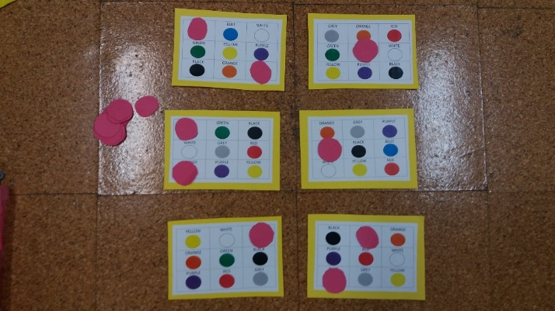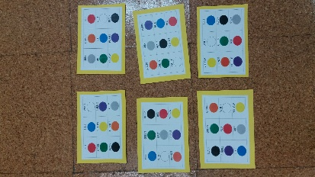

CÓMO SE JUEGA:
- Se trata de ir tapando el color que el voluntario/a diga en inglés.
- Gana el que antes consiga tapar todos los colores.

POSIBLES VARIABLES SEGÚN NIVEL:
- Cantidad de colores que hay en cada tarjeta.
- Pistas para saber el color que el voluntario/a está diciendo en inglés.
- Número de tarjetas que tiene cada niño/a.

QUÉ OBSERVAMOS:
- La capacidad del niño/a para asociar el nombre en inglés al color correspondiente.
- La atención que presta el niño/a para tapar los colores que vaya diciendo el voluntario/a.
- El dominio de los colores en inglés.

